设备类资产入库流程
1、填写验收报告；
2、登陆资产管理系统预录入设备信息；
3、带上合同、发票，到J16A104填写入库单。

预录入具体操作程序：
1、登陆信息门户，进资产管理系统
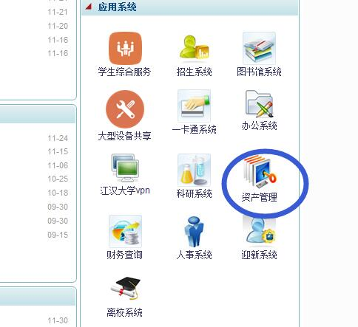
2、进入资产管理系统，点击资产入账，选设备类别，添加资产信息

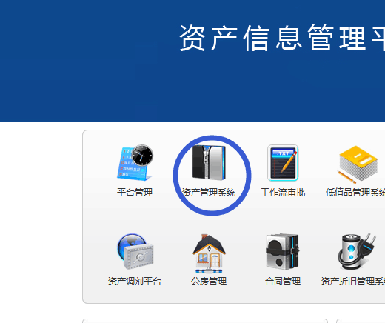

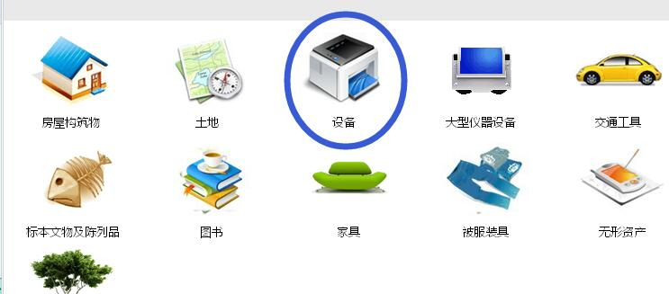
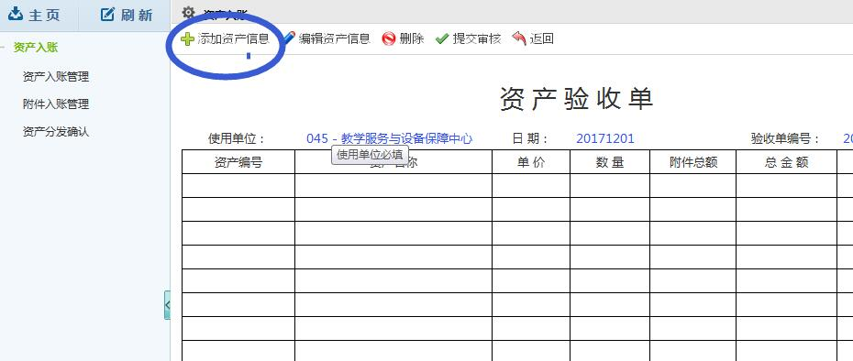
3、录入设备信息
逐项填入设备信息，星号项为必填项，其他项如生产厂家、出厂编号、供货商、采购编号（如有）要根据实际情况填写完整。资产分类号的填写有两种途径，一是输入设备名称后按回车键，然后选取合适的分类号；二是直接在分类号后空格处回车，输入设备名称关键字，按照名称搜索，选取最匹配设备类别的分类号。
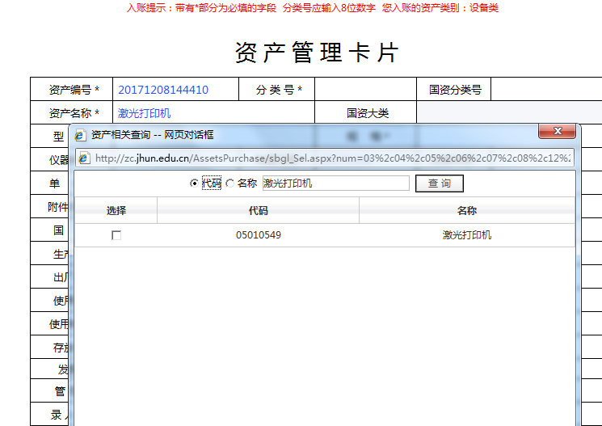
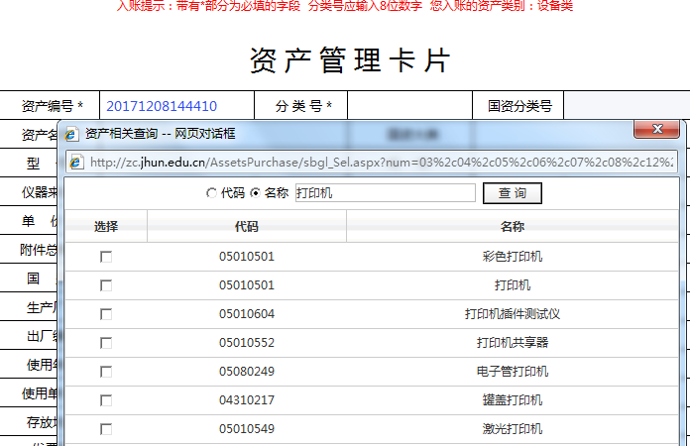

4、填写完成后点击保存，如还有其他设备需入库则继续填写，如已全部完成则点击关闭。
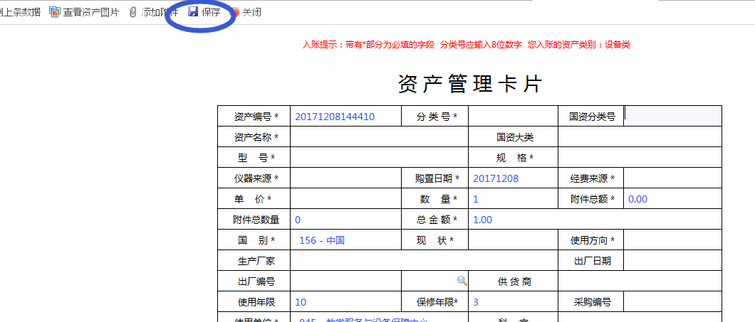

5、选择要入库的数据，点击提交审核，完成设备入库预录入。
